Normalizálás

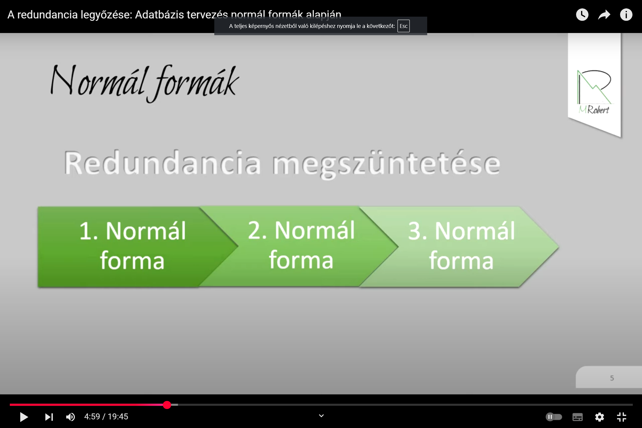

A **normalizálás** egy olyan folyamat az adatbázisok tervezésében, amelynek célja, hogy **csökkentsük a redundanciát** (ismétlődő adatok) és **növeljük az adatok konzisztenciáját**. A normalizálási szabályok egymásra épülnek, és minden szint az előzőre épülve teszi még hatékonyabbá az adatbázist.

## ****Miért fontos a normalizálás?****

**Elkerüli a felesleges adatok ismétlődését** (például ne legyen ugyanaz a telefonszám több sorban eltárolva).  
**Megakadályozza az adathibákat** (például ha egy nevet kell módosítani, csak egy helyen kell).  
**Egyszerűsíti a karbantartást** (könnyebb frissíteni és módosítani az adatokat).

1. Normál forma (1NF)

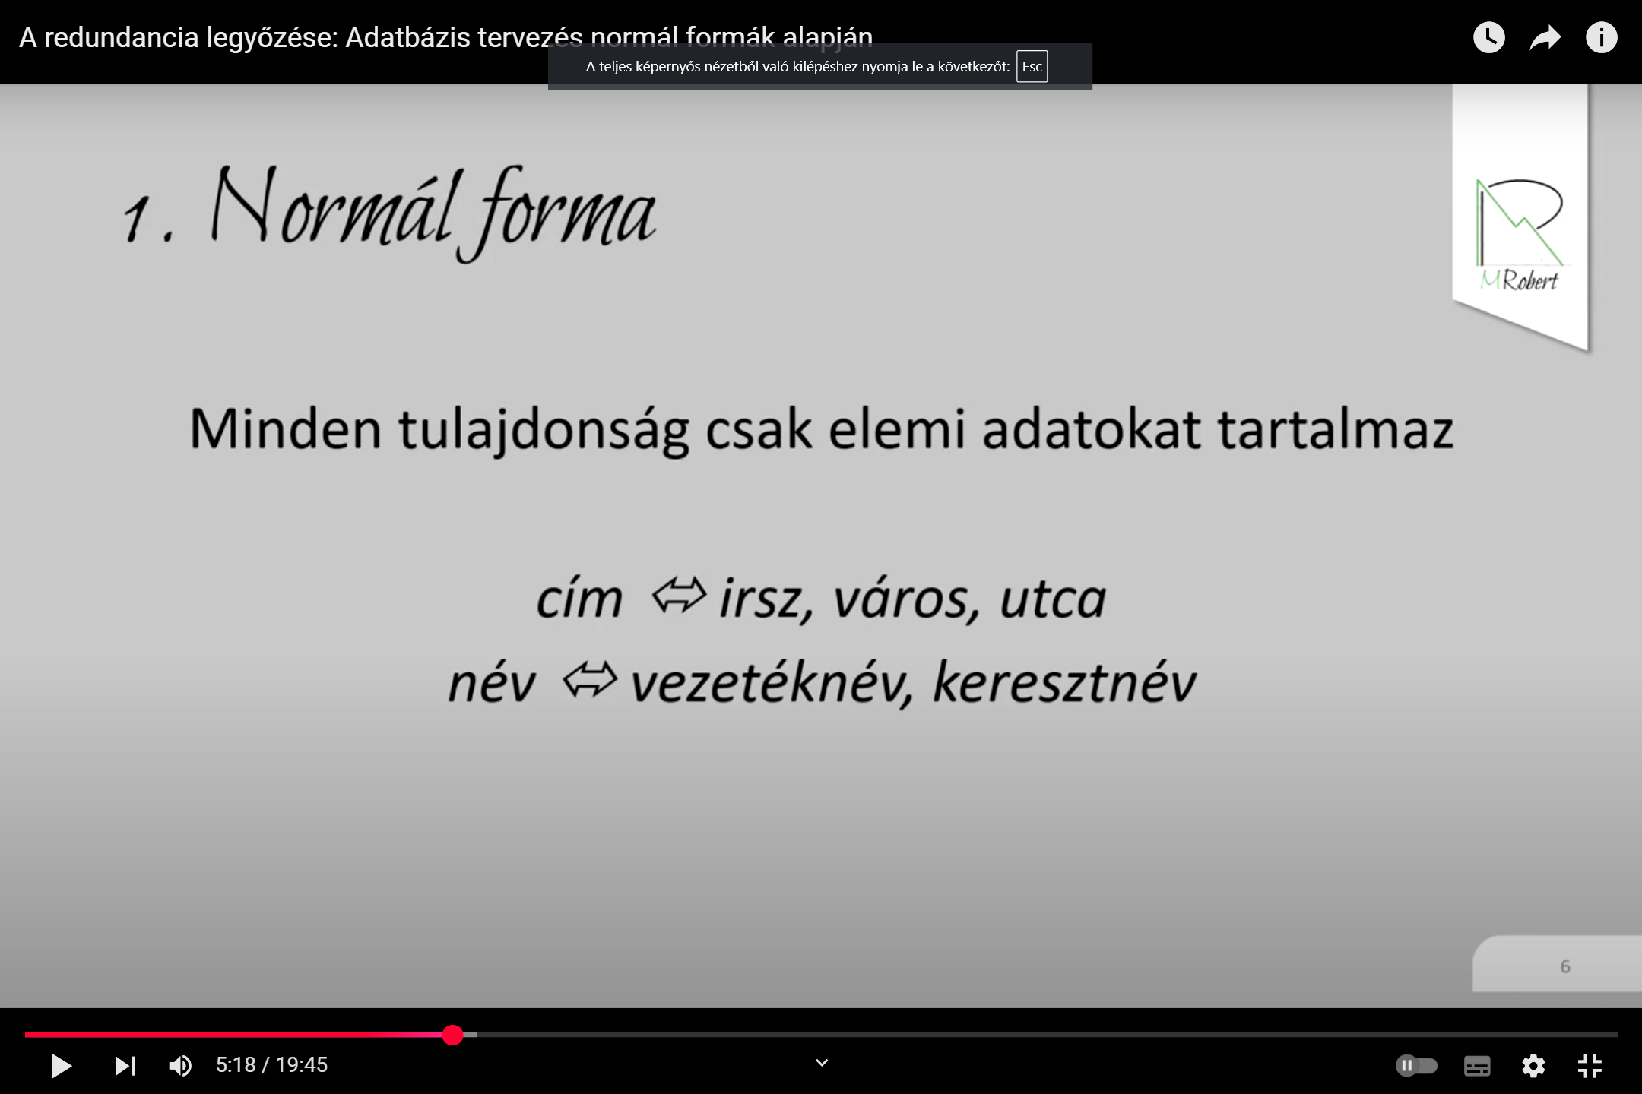

### ****Első normálforma (1NF) – Az adatok bontása és rendszerezése****

Az **első normálforma (1NF)** azt biztosítja, hogy az adatok **logikusan és átláthatóan** legyenek tárolva egy táblázatban. Ez azt jelenti, hogy **minden oszlop egyértelmű, és minden cellában csak egyetlen érték szerepel**.

## ****1NF feltételei****

**Minden oszlop atomi értékeket tartalmaz** (nem lehet több adat egy cellában).  
 **Minden oszlop azonos típusú adatokat tartalmaz** (pl. egy oszlopban csak nevek lehetnek, nem lehet benne szám is).  
**Minden sor egyedi azonosítóval rendelkezik** (elsődleges kulcs, PK – Primary Key).

## ****Miért fontos az 1NF?****

Ha az adatok nincsenek atomi elemekre bontva, akkor:  
**Nehéz keresni** az adatokat (például ha csak az "Egér" vásárlásokat akarjuk megnézni).  
**Bonyolult módosítani** (például ha törölni kell egy terméket egy rendelésből, akkor az egész mezőt át kell írni).  
**Nehezebb új adatokat hozzáadni vagy törölni**.

1. Normál forma

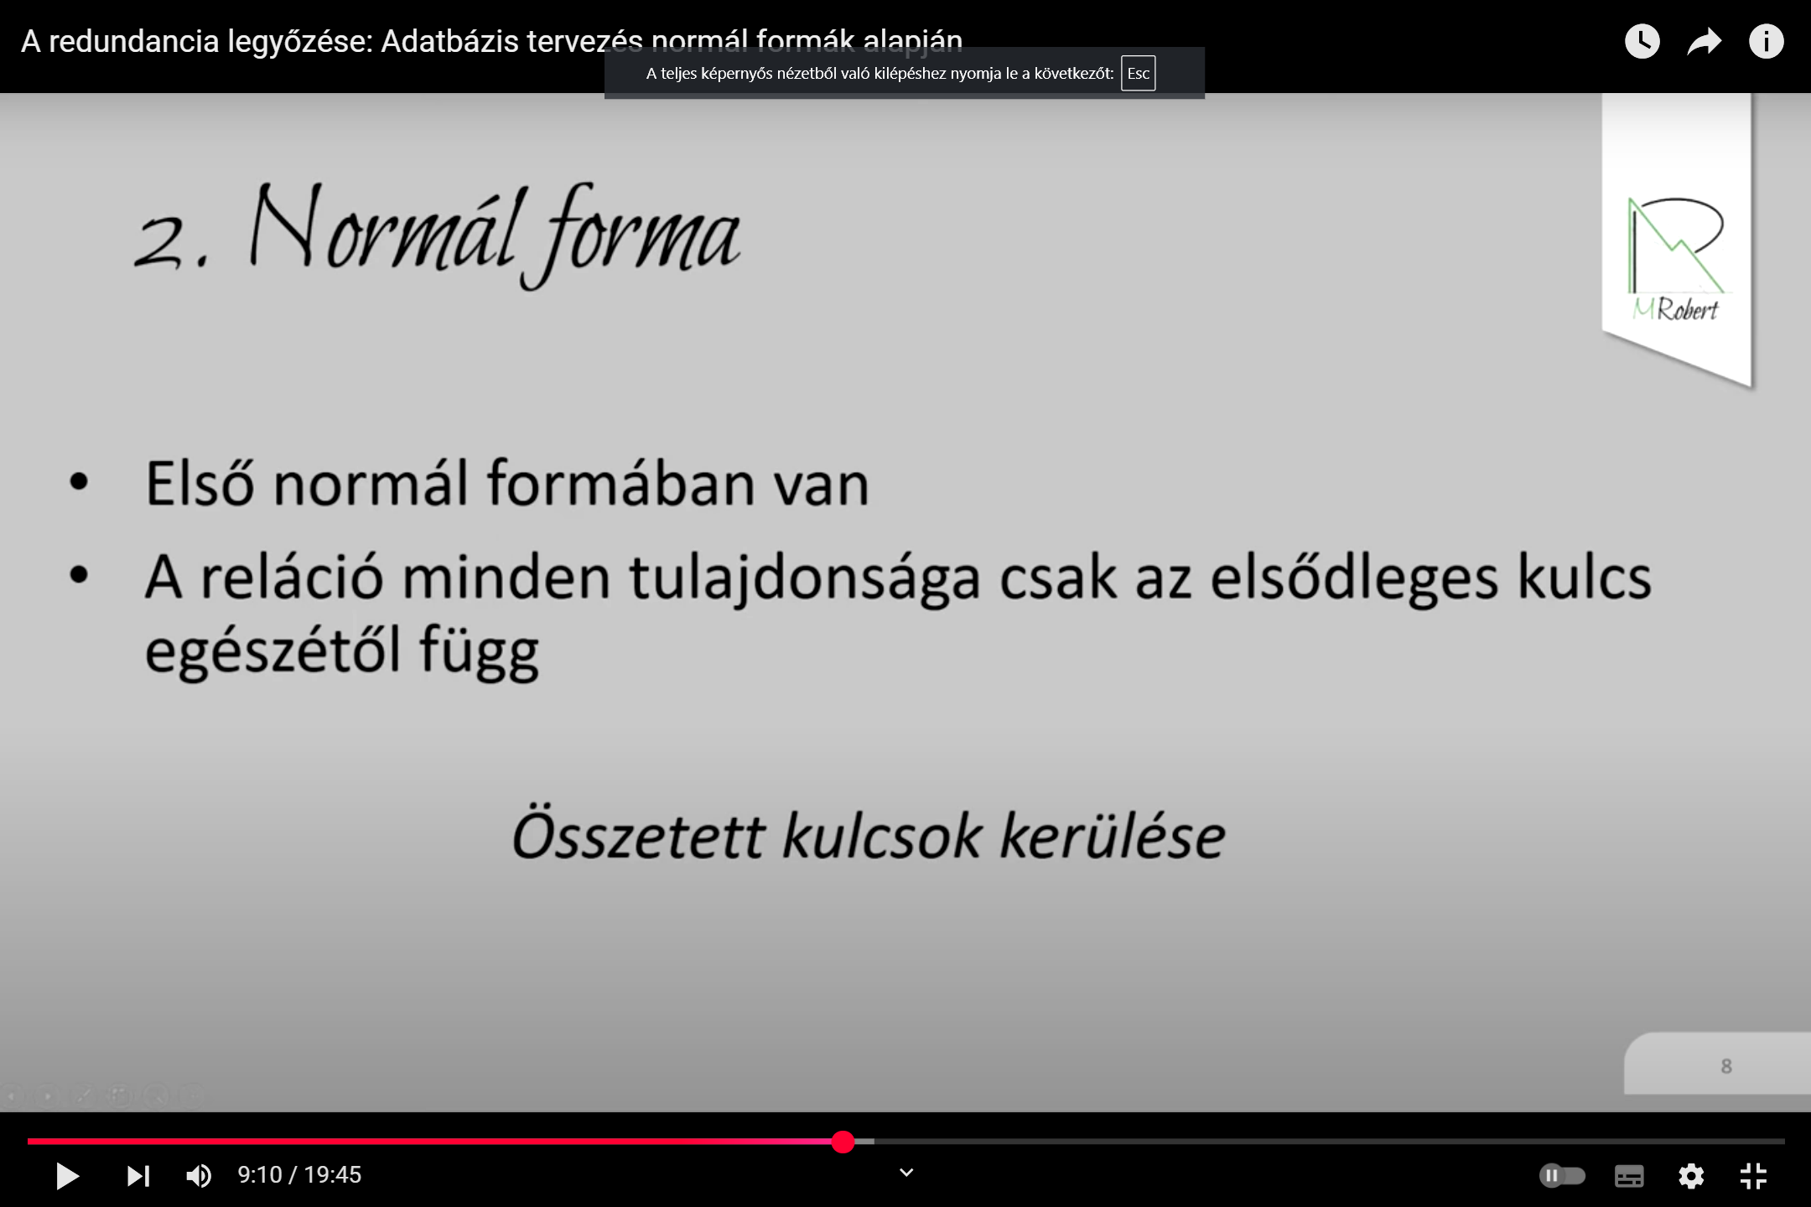

A **második normálforma (2NF)** továbbfejleszti az **első normálformát (1NF)** azzal, hogy megszünteti a **részleges függőségeket**. Ez azt jelenti, hogy **minden tulajdonság kizárólag az elsődleges kulcstól kell, hogy függjön** – nem egy része, hanem az egész kulcs határozza meg az adott értéket.

Amikor azt mondjuk, hogy egy attribútumnak **az elsődleges kulcstól kell függnie**, azt úgy értjük, hogy az adott oszlop (mező) értékét **egyértelműen meghatározza a kulcs** – vagyis ha tudjuk az elsődleges kulcs értékét, akkor abból egyértelműen meg tudjuk mondani az adott mező értékét.

## ****Miért fontos a 2NF?****

Ha egy adatbázis nincs második normálformában:  
**Többszörös adatismétlődés (redundancia)** fordulhat elő.  
**Nehéz frissíteni az adatokat**, mert ha egy termék árát meg kell változtatni, akkor több helyen kell módosítani.  
**A keresések lassabbak lehetnek**, mert az adatok feleslegesen duplikálódnak.

**A második normálforma (2NF) biztosítja, hogy minden nem kulcs attribútum teljesen az elsődleges kulcstól függjön, ne csak egy részétől.**

1. Normál forma

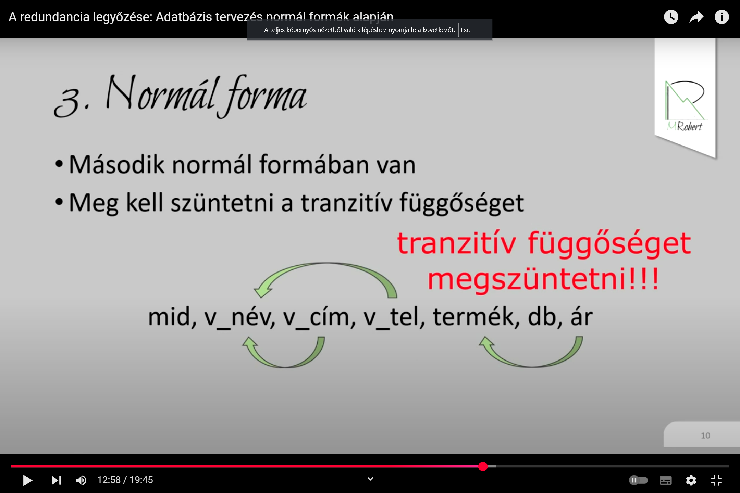

A **harmadik normálforma (3NF)** azt biztosítja, hogy az adatok ne tartalmazzanak **tranzitív függőségeket**, vagyis **egy nem kulcs mező ne függjön egy másik nem kulcs mezőtől**.

**Előfeltétel:** A tábla **már második normálformában (2NF) van**.  
**Feltétel:** **Meg kell szüntetni a tranzitív függőséget**, azaz **minden tulajdonság kizárólag az elsődleges kulcstól függjön, ne egy másik oszloptól**.

A tranzitív függőség megszüntetése érdekében a kapcsolódó nem kulcs attribútumokat külön táblákba helyezzük, és azok között megfelelő kapcsolatokat alakítunk ki, így az adat redundanciája csökkenthető és az adatbázis szerkezete is tisztábbá válik.

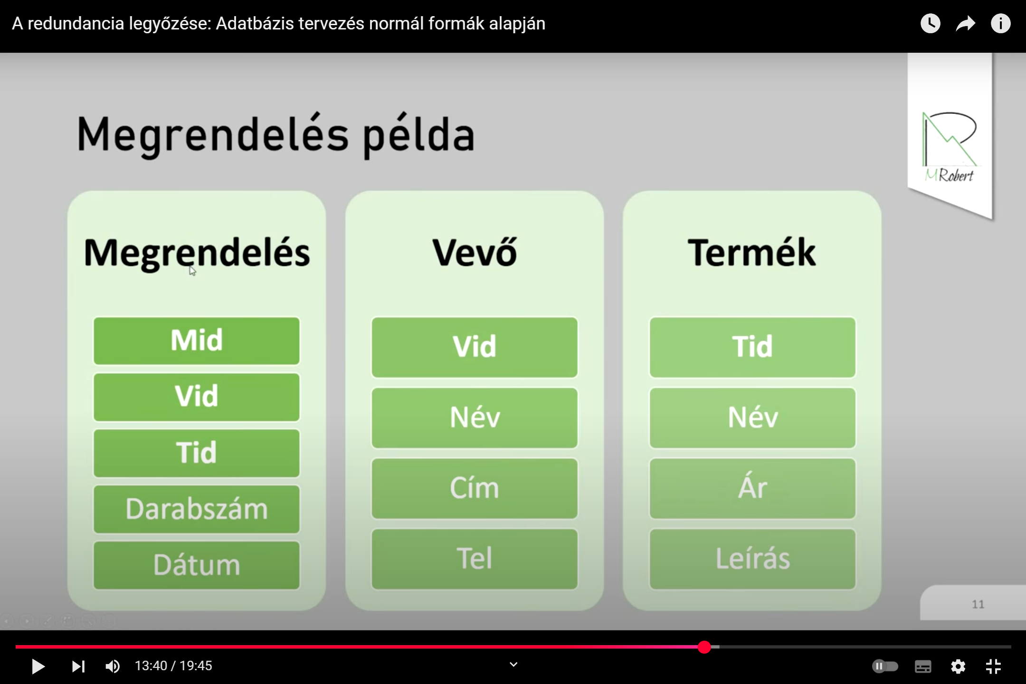

1. Feladat

A feladat célja egy országos méretű PC kereskedés adatbázisának megtervezése és létrehozása, amely segíti a kereskedés mindennapi működését. Az adatbázisnak a következő kulcsfontosságú területeket kell tartalmaznia: a termékek, a vásárlók, a szállítók és a rendelésekkel kapcsolatos információk nyilvántartását.

1. Feladat

Számítógép Alkatrész Kereskedés Adatbázis

A feladat célja egy országos méretű számítógép alkatrész kereskedés adatbázisának megtervezése és létrehozása, amely segíti a kereskedés mindennapi működését. Az adatbázisnak biztosítania kell a termékek, a vásárlók, a szállítók, valamint a rendelésekkel kapcsolatos adatok nyilvántartását, hogy a kereskedés gördülékenyen működhessen, és a mindennapi feladatok egyszerűbben végezhetők el.

A kereskedésben elérhető számítógép alkatrészek (pl. processzorok, memória modulok, alaplapok, tápegységek, videokártyák, hűtőrendszerek) részletes adatainak nyilvántartására van szükség. Az alkatrészekhez kapcsolódóan tárolni kell az árakat, a készletadatokat (elérhetőség, darabszám) és az alkatrész típusát. A termékek mellett a vásárlói adatokat is rögzíteni kell, beleértve a vásárlók nevét, címét, elérhetőségét és a vásárolt termékek listáját.

A vásárlókhoz kapcsolódóan a rendelési információkat is rögzíteni kell, mint például a rendelés dátuma, a vásárolt termékek, azok darabszáma, és a rendelés állapota (pl. "Feldolgozás alatt", "Kiszállítva", "Visszavonva"). A szállítók adatainak szintén fontos szerepe van, mivel ezek az információk segítenek nyomon követni, hogy mely szállítótól szereztük be a termékeket, és milyen árakon.

Az adatbázisnak lehetőséget kell biztosítania arra, hogy:

* Részletes információkat nyújtson a vásárlók által rendelt alkatrészekről és azok státuszáról.
* Lekérdezhessük, hogy mely alkatrészek vannak raktáron, és melyek azok, amelyeket újra be kell szerezni.
* Nyilvántartsa, hogy mely szállítóktól szereztük be az alkatrészeket, milyen áron, és milyen készlet áll rendelkezésre.
* Könnyen lekérdezhessük az egyes rendeléseket és azok részleteit.